Національний технічний університет України

«Київський політехнічний інститут імені Ігоря Сікорського»

Кафедра конструювання електронно-обчислювальної апаратури

**Лабораторна робота №1**

**З** **Основ Теорії Кіл**

На тему:

**«ОСНОВНІ ВИМІРИ В ЕЛЕКТРИЧНИХ КОЛАХ»**

**Бригада № 3**

Виконав:

студент I-го курсу ФЕЛ

групи ДК- 11

Антропов Антон Олександрович

Дата виконання: 13.02.2022

Перевірив: Іванник Г. В.

Київ – 2022

**МЕТА РОБОТИ:** вивчення методики вимірів в електричних колах постійного струму й ознайомлення з деякими комбінованими вимірювальними приладами при включенні їх у різних режимах.

**ВИКОРИСТОВУВАНІ ПРИЛАДИ ТА ОБЛАДНАННЯ:**

1. Комбінований цифровий прилад (мультіметр) (MASTECH

MS8233Z, UNI-T UT158 або аналогічні прилади).

2. Джерело постійної напруги 9В.

3. Макетна плата.

4. Комплект резисторів від 1 кОм до 10 кОм.

5. З’єднувальні дроти.

**Основні теоретичні положення:**

. Оскільки для виміру струму на деякій ділянці кола амперметр включається в це коло послідовно (рис. 1.1), то й опір ідеального амперметра має прямувати до нуля

рис. 1.1

Для виміру падіння напруги між двома вузлами кола між цими вузлами включають вольтметр, паралельно іншим ділянкам схеми, включеним між цими вузлами (рис. 1.2).

рис. 1.2

При використанні схеми рис. 1.3а внутрішній опір амперметра визначається за формулою:

Ra = (E – U)/I,

де Е – ЕРС генератора, а U і I – відповідно показання вольтметра й амперметра.

Внутрішній опір вольтметра визначаємо як

Rv = U/I.

При використанні схеми рис. 1.3б ті ж опори визначаються за формулами:

Rа = U/I, Rv = U/{[(Е – U)/R] – I}.

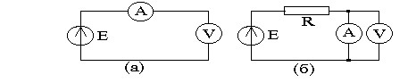рис 1.3а та 1.3б

При використанні схеми рис. 1.4а, Rх визначається за формулою:

Rх = U/[I – (U/Rv)],

а при використанні схеми рис. 1.4б – за формулою:

Rх = (U – I∙Rа)/I.

рис. 1.4а та 1.4б

Еквівалентний опір електричного кола, що представляє собою

послідовне і паралельне з'єднання резисторів, визначається за допомогою схем вимірів, наведених відповідно на рис. 1.5а і 1.5б, за формулою:

Rекв = Е/I.

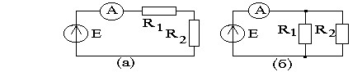рис. 1.5а та 1.5б

1. **Завдання. Вимірити точне значення напруги джерела живлення за допомогою вольтметра.**

Виміряні значення ЕРС джерела напруги «Крона» приладом UNI-T UTM158D наведено у таблиці 1.

Таблиця 1

Виміряне значення ЕРС джерела напруги «Крона»

|  |  |  |  |  |  |  |
| --- | --- | --- | --- | --- | --- | --- |
| №бригади |  |  | 3 |  |  |  |
| ЕРС батареї Е, В |  |  | 9,75 |  |  |  |

1. **Завдання. Визначити внутрішній опір вольтметра й амперметра двома способами, зібравши вимірювальні кола згідно рис. 1.3а і 1.3б. Порівняти отримані значення Rа і Rv і зробити висновки про те, чим викликані розходження в результатах.**

Виміряні значення напруги та струму відповідно до схеми рис.1.3а наведені у таблиці 2.

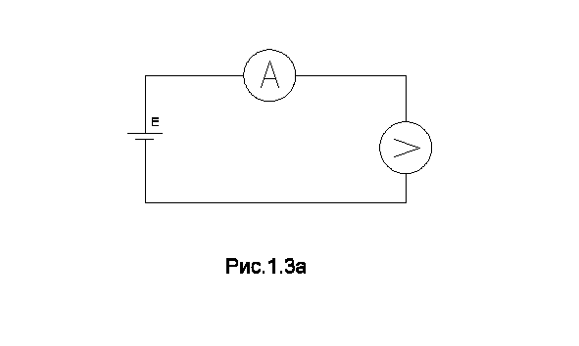Таблиця 2

Виміряні значення напруги та струму відповідно до схеми рис.1.3а

|  |  |  |  |  |  |  |
| --- | --- | --- | --- | --- | --- | --- |
| №бригади |  |  | 3 |  |  |  |
| ЕРС батареї Е, В |  |  | 9,75 |  |  |  |
| Показання вольтметра U, В (диапазон 20 В) |  |  | 9,75 |  |  |  |
| Показання амперметра, мкА  (диапазон 2 мА) |  |  | 1 |  |  |  |
| Rv = U/I, МОм |  |  | 9,75*10^6 |  |  |  |
| Ra = (E – U)/I, Ом |  |  | 0 |  |  |  |

Питання: Чому показання вольтметра UNI-T UTM158D (рис.1.3а, діапазон вимірювання прилада 20 В) співпадають з значеннями джерела напруги Е?

Виміряні значення напруги та струму відповідно до схеми рис.1.3б наведені у таблиці 3.

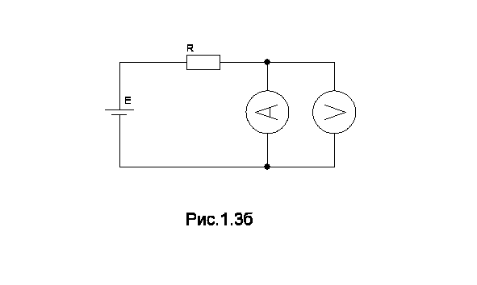

Таблиця 3  
Виміряні значення напруги та струму відповідно до схеми рис.1.3б

|  |  |  |  |  |  |  |
| --- | --- | --- | --- | --- | --- | --- |
| №бригади |  |  | 3 |  |  |  |
| R, кОм |  |  | 2,4 |  |  |  |
| ЕРС батареї Е, В |  |  | 9,75 |  |  |  |
| Показання вольтметра U, мВ  (диапазон 200 мВ) |  |  | 6,9 |  |  |  |
| Показання амперметра I, мА  (диапазон 200 мА) |  |  | 4,0 |  |  |  |
| Rv = U/((E-U)/R-I), МОм |  |  | 3,88*10^6 |  |  |  |
| Ra = U/I, Ом |  |  | 1,725 |  |  |  |

Питання: Як пояснити різницю у значеннях внутрішнього опору вольтметра (амперметра), які розраховані по рис.1.3а та рис.1.3б?

Питання: Яка із схем дозволяє отримати правдоподібний результат?

1. **Завдання. Визначити невідомий опір резистора, зібравши кола відповідно до схем рис. 1.4а і 1.4б. Порівняти отримані результати з маркировкою резисторів.**

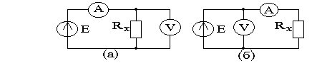

Рис.1.4. Вимірювальні кола для визначення Rx.

Виміряні значення напруги та струму відповідно до схеми рис.1.4а наведені у таблиці При розрахунках використовувати правильні значення Rv, Ra мультиметра, які отримали раніше у п.2 завдання.

Таблиця 4

Виміряні значення напруги та струму відповідно до схеми рис.1.4а

|  |  |  |  |  |  |  |
| --- | --- | --- | --- | --- | --- | --- |
| №бригади |  |  | 3 |  |  |  |
| ЕРС батареї Е, В |  |  | 9,75 |  |  |  |
| Показання вольтметра U, В (диапазон 20 В) |  |  | 9,75 |  |  |  |
| Показання амперметра, мА |  |  | 0,63 |  |  |  |
| Номинальне значення резистора (маркировка), кОм |  |  | 15 |  |  |  |
| Rх = U/(I-(U/Rv)), Ом |  |  | 3,9 |  |  |  |

Виміряні значення напруги та струму відповідно до схеми рис.1.4б наведені у таблиці При розрахунках використовувати правильні значення Rv, Ra мультиметра, які отримали раніше.

Таблиця 5

Виміряні значення напруги та струму відповідно до схеми рис.1.4б

|  |  |  |  |  |  |  |
| --- | --- | --- | --- | --- | --- | --- |
| №бригади |  |  | 3 |  |  |  |
| ЕРС батареї Е, В |  |  | 9,75 |  |  |  |
| Показання вольтметра U, В (диапазон 20 В) |  |  | 9,75 |  |  |  |
| Показання амперметра, мА |  |  | 0,63 |  |  |  |
| Номинальне значення резистора (маркировка), кОм |  |  | 15 |  |  |  |
| Rх =(U-I*Ra)/I, кОм |  |  | 1,5*10^4 |  |  |  |

1. **Завдання. Визначити еквівалентний опір послідовного і паралельного з'єднання резисторів, зібравши кола відповідно до схем рис. 1.5а і 1.5б. Обчислити еквівалентні опори за значеннями (маркировкою) R1 і R2 і порівняти з результатами вимірів.**

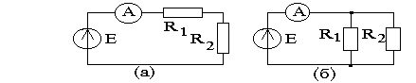

Рис.1.5. Вимірювальні кола для визначення Rекв.

Виміряні значення напруги та струму відповідно до схеми рис.1.5а наведені у таблиці 6.

Таблиця 6

Виміряні значення напруги та струму відповідно до схеми рис.1.5а

|  |  |  |  |  |  |  |
| --- | --- | --- | --- | --- | --- | --- |
| №бригади |  |  | 3 |  |  |  |
| ЕРС батареї Е, В |  |  | 9,75 |  |  |  |
| R1 (маркировка), кОм |  |  | 1,30 |  |  |  |
| R2 (маркировка), кОм |  |  | 4,70 |  |  |  |
| R1+R2 (за маркировкою), кОм |  |  | 6 |  |  |  |
| Показання амперметра, мА |  |  | 1,57 |  |  |  |
| Rх = E/I, кОм |  |  | 6,21 |  |  |  |

Виміряні значення напруги та струму відповідно до схеми рис.1.5б наведені у таблиці 7.

Таблиця 7

Виміряні значення напруги та струму відповідно до схеми рис.1.5б

|  |  |  |  |  |  |  |
| --- | --- | --- | --- | --- | --- | --- |
| №бригади |  |  | 3 |  |  |  |
| ЕРС батареї Е, В |  |  | 9,75 |  |  |  |
| R1 (маркировка), кОм |  |  | 10,00 |  |  |  |
| R2 (маркировка), кОм |  |  | 3,30 |  |  |  |
| R1//R2 (за маркировкою), кОм |  |  | 3,30 |  |  |  |
| Показання амперметра, мА |  |  | 3,85 |  |  |  |
| Rх = E/I, кОм |  |  | 2,53 |  |  |  |

**Висновок**

При виконанні першого завдання виміряв напругу джерела живлення «Крона» за допомогою приладу UNI-T UTM158D.

У другому завданні визначив внутрішні опори амперметра і вольтметра двома способами на двох різних схемах.

В третьому визначив опір резистора, зібравши кола двох схем та порівняв отримані результати із маркуванням резисторів.

В четвертому визначив еквівалентний опір послідовного і паралельного з’єднання резисторів у двох ріхних схемах. Обчислив еквівалентні опори зі значеннями та порівняв із результатами вимірів.